Pachtvertrag anlegen
Ausgangssituation:
Sie wollen einen neuen Pachtvertrag anlegen.
Schritt 1:
Klicken Sie im Menü Pacht auf den Schriftzug Pachtvertrag anlegen.
Schritt 2:
Stellen Sie zunächst sicher, dass die Grundstücke dieses neu anzulegenden Pachtvertrages als Grundstücke erfasst wurden und das der Verpächter und sein Verpächterkonto ebenfalls existieren.
Schritt 3:
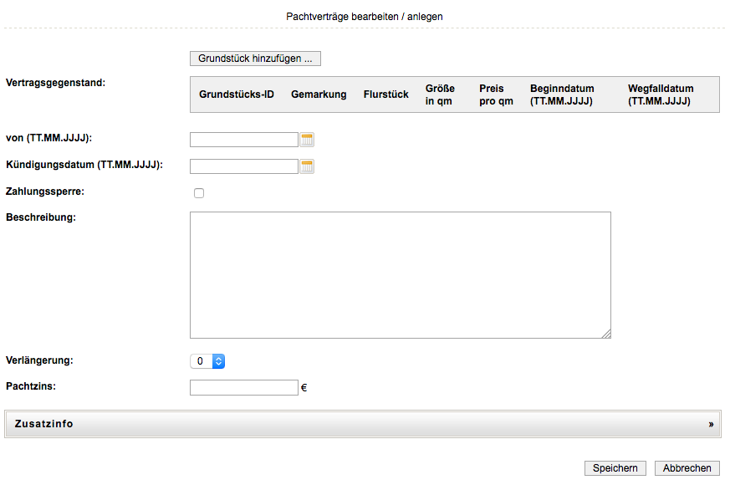
Füllen Sie dann nacheinander die Attribute / Zuordnungen aus im Pachtvertragsformular:
Wenn Sie die Grundstücke auswählen, die von diesem Pachtvertrag betroffen sind, so wird automatisiert auch der Verpächter ausgewählt und angezeigt – ggf. müssen Sie dann noch eines der Verpächterkonten auswählen, wenn mehrere Konten zu diesem Verpächter existieren.
Tragen Sie unter „von“ bitte das Vertragsbeginn-Datum ein. Existiert ein Kündigungsdatum, so tragen Sie bitte auch dieses ein.
Für jedes Grundstück des Pachtvertrages müssen Sie ebenfalls ein Beginndatum eintragen, sonst werden die Pachtzinsen nicht korrekt be-rechnet (resp. die Relevanz für ein bestimmtes HH-Jahr).
Zahlungssperre können sie markieren, wenn Sie nicht wünschen, dass der Pachtzins berechnet im aktuellen HH-Jahr berechnet werden soll.
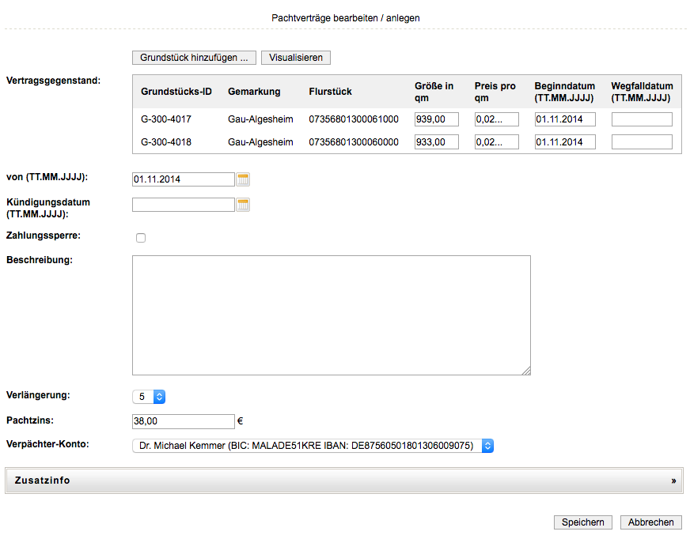
Fügen Sie auf Wunsch einen Beschreibungstext zum Pachtvertrag hinzu.
Geben Sie an, um wie viele Jahre der Vertrag sich automatisch verlängern soll bei Ablauf, wenn nicht eine Kündigung ausgesprochen werden soll.
Wenn Sie den jährlichen Pachtzins manuell eintragen, so wird (gleichverteilt) bei den Grundstücken der Quadratmeterpreis eingetragen.
Der Pachtzins wird automatisch berechnet, wenn Sie bei den Grundstücken die Angaben zu den Quadratmeterpreisen machen.
Wählen Sie abschließend noch das Verpächterkonto aus, sofern mehrere existieren.

